**shell script 프로그래밍 실습 20221786 권영훈**

**ex3-0**

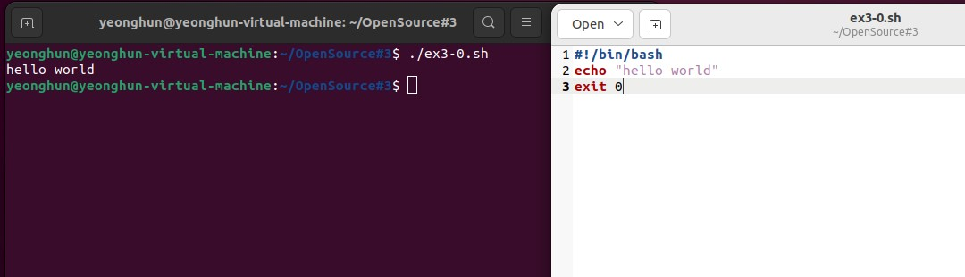

ex3-0을 실행하여, hello world를 출력하였습니다.

**ex3-1**

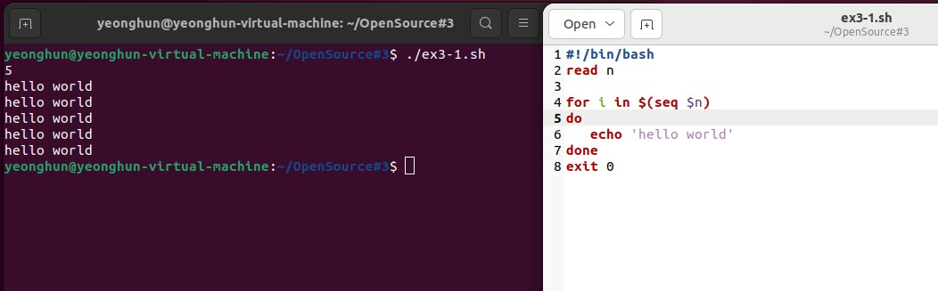

ex3-1.sh를 실행하고, 파라미터로 5를 입력 받아, 입력 받은 횟수만큼 hello world를 출력하였습니다.

**ex3-2**

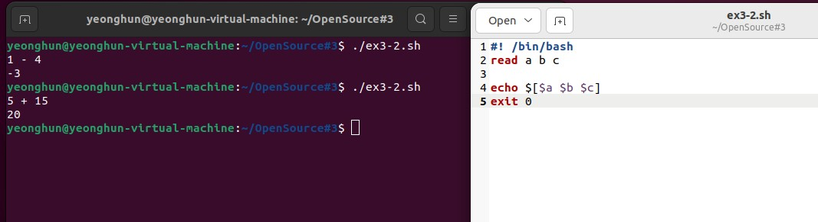

ex3-2.sh를 실행하여, 파라미터를 3개 입력 받아 연산 결과를 출력하였습니다.

**ex3-3**

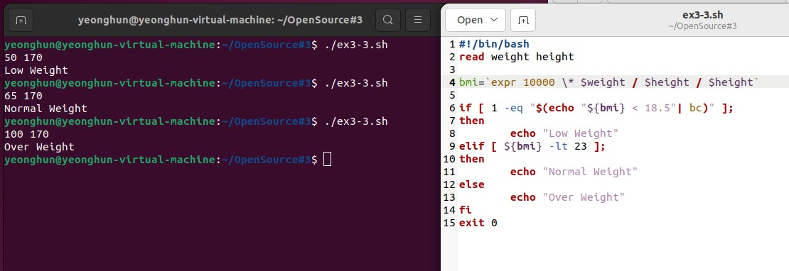

ex3-3.sh를 실행하여, 파라미터를 몸무게와 키로 2개를 받아 bmi를 계산하고, 조건에 따라 출력하였습니다.

**ex3-4**

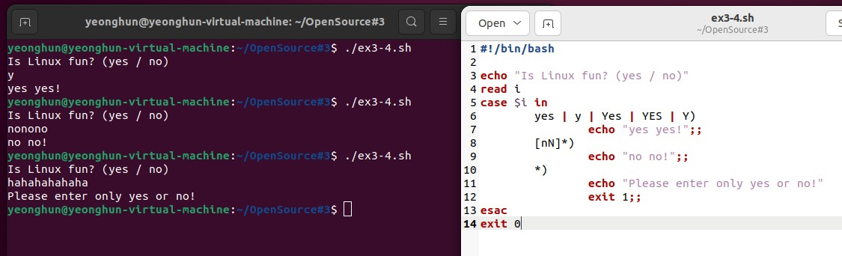

ex3-4.sh를 실행하여, yes와 no를 의미하는 단어를 입력하면, 이에 맞는 출력을 하고, 만약 yes와 no를 의미하는 입력이 아니라면, yes와 no로 입력을 요구하였습니다.

**ex3-5**

ex3-5.sh를 실행하였고, 함수 내부에 명령어를 코딩하여 실행하였습니다.

**ex3-6**

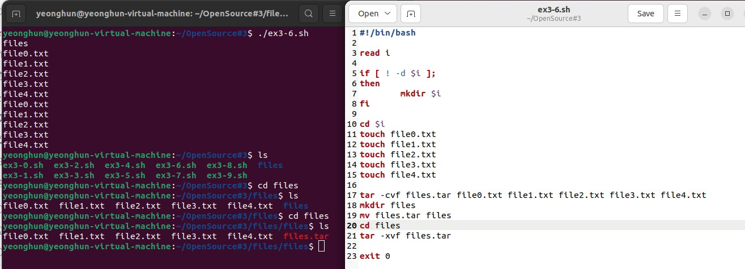

ex3-6.sh를 실행하여, 파라미터를 입력 받아, 해당 폴더가 없을 시, 폴더를 생성하였습니다. 그 폴더에 파일 생성 및 압축을 하여, 새로운 폴더를 만들었고, 그 안에 압축을 풀었습니다.

**ex3-7**

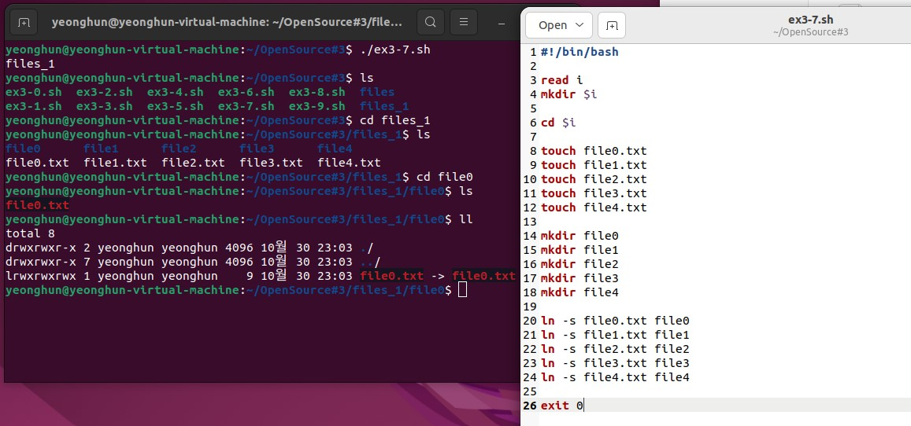

ex3-7.sh를 실행하여, 파라미터를 입력 받아 폴더를 생성하고, 그 폴더 안에 파일을 생성하였다. 그 폴더 안에 해당 파일 이름과 동일한 이름의 폴더를 생성하고, 같은 이름끼리 서로 링크하였습니다.

**ex3-8**

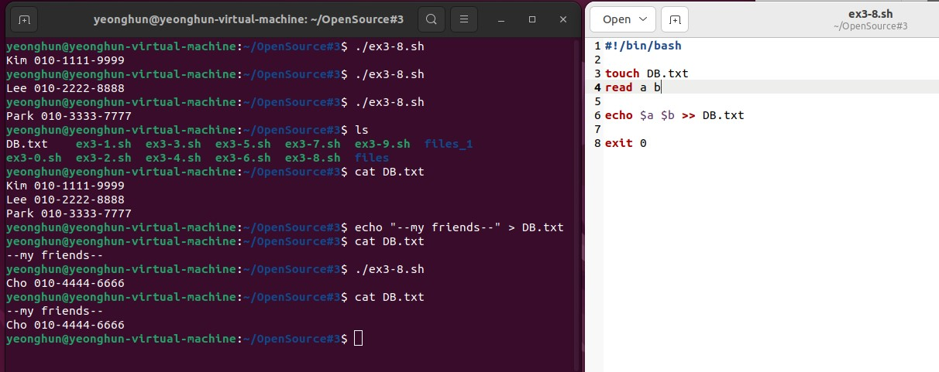

ex3-8.sh를 실행하여, 파라미터로 이름의 성과 전화번호를 입력 받고, DB.txt 파일에 저장했습니다. 후에 파일 내용을 지우고, --my friends--라는 내용만 저장하였고, 다시 이름의 성과 전화번호를 입력 받았습니다.

**ex3-9**

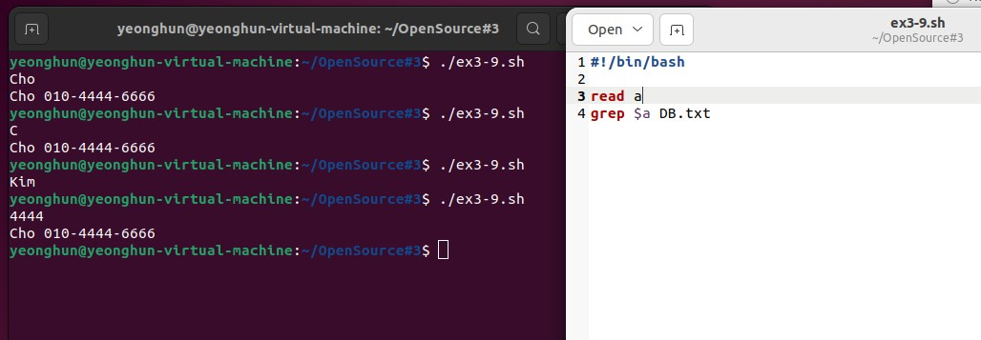

ex3-9.sh를 실행하여, 검색할 정보의 이름의 일부 혹은 전화번호의 일부만 입력 받아 해당 정보를 출력하였습니다.

Git 링크: <https://github.com/KwonYeongHun/OpenSource_20221786.git>